Instituto Tecnológico de Culiacán

**Carrera:**

Ingeniería en Sistemas Computacionales

**Materia:**

Ingeniería Web

**Maestro(a):**

Luis Carlos Hernández Santillán

**Alumnos:**

Beltrán Espinoza Katy de Jesús

Núñez García Ángel Alfonso

Acosta Mendoza Oscar Jesús

Rubio Guerrero José Alan

Sánchez López Edder José

Flores Soto Kevin Michel

**Trabajo:** Documentación de la aplicación taskManager.

**Introducción:**

El siguiente documento explica el funcionamiento de la aplicación taskManager, dicha aplicación fue desarrollada basada en el proceso unificado que es un marco de desarrollo de software que garantiza la calidad y el buen funcionamiento de software.

**ÍNDICE.**

**Prefacio------------------------------------------------------------------------------------------------------- 4**

**Requisitos del sistema**

-Funcionales -------------------------------------------------------------------------------------------------**5**

-No funcionales----------------------------------------------------------------------------------------------**5**

**Arquitectura del sistema---------------------------------------------------------------------------------6**

**Actores y roles----------------------------------------------------------------------------------------------8**

**Casos de uso------------------------------------------------------------------------------------------------9**

-Diagrama de caso de uso-------------------------------------------------------------------------------**15**

-Especificación----------------------------------------------------------------------------------------------**13**

**Modelo de objetos----------------------------------------------------------------------------------------16**

**Diagramas de secuencia---------------------------------------------------------------------------------17**

**Diagrama de clases---------------------------------------------------------------------------------------19**

**Prefacio:**

Dentro del desarrollo del software existe una problemática de vital importancia dentro de los equipos de desarrollo de software, al dividirse el trabajo suele existir la falta de comunicación entre las partes que conforman el equipo y su líder.

Al ser tan importante que cierto tipo de tarea sean resueltas en el tiempo establecido surge la necesidad de una herramienta que facilite la comunicación y la monitorización entre los encargados de las tareas; El líder siendo el responsable de un proyecto de software y encargado de la comunicación y tratos con el cliente necesita poder observar si las tareas que el ha asignado a sus miembros del equipo de desarrollo son realizadas en tiempo y forma, para así poder garantizar que el software sea entregado según lo acordado con el cliente.

La aplicación taskManager presenta una solución para la asignación de tareas y llevar un control en el estado de avance de las tareas, a continuación se explican los procesos y funcionamiento de la aplicación taskManager.

**Requisitos del sistema:**

**Requisitos funcionales**

-RF01: Los diferentes usuarios tendrán un registro para iniciar en la aplicación, login y password

- RF02: En el sistema el jefe de proyecto puede asignar tareas a los colaboradores.

- RF03: Un jefe de proyecto puede visualizar, monitorear y actualizar el estatus de las tareas.

- RF04: El jefe de proyecto al valorar el desempeño de los colaboradores podrá reasignar las tareas.

- RF05: El colaborador puede actualizar el estatus de una tarea.

- RF06: Un cliente tendrá la opción de agregar y cambiar requisitos, esta será valorada por el jefe de proyecto para ser aprobada.

- RF07: Al ver el nuevo requisito agregado por el cliente, el jefe de proyecto debe valorarlo para poder autorizarlo y asignarlo como una o varias nuevas tareas a colaboradores.

- RF08: El jefe del proyecto podrá agregar y editar un nuevo proyecto.

**Requisitos no funcionales**

- RNF01: La aplicación debe de estar disponible las 24 horas.

- RNF02: La aplicación debe asegurar la integridad de la información.

- RNF03: La aplicación debe tener una interfaz amigable.

- RNF04: La aplicación debe ser fácil de extender y mejorar.

- RNF05: El texto de la aplicación debe de verse a una distancia considerable.

- RNF06: No usar colores de fondo que dificulten la vista en la aplicación.

**Arquitectura:**

Para la explicación y entendimiento de la aplicación se hace uso del Lenguaje de modelado unificado (UML) para la representación de las arquitecturas por ser un lenguaje gráfico estándar que nos permite visualizar, especificar, construir, modelar y documentar los componentes de la aplicación de forma entendible para todos los miembros del equipo de desarrollo de software.

**La arquitectura Web:** La arquitectura web es una arquitectura cliente/servidor está formada por cuatro capas, la capa de cliente, presentación, lógica de negocio y Datos.

**Cliente:**

Los usuarios necesitarán para la visualización del sistema únicamente su navegador web para poder acceder a la aplicación.

**Presentación:**

El patrón de arquitectura a utilizar para el desarrollo de la aplicación Web es el modelo-vista-controlador, puesto que la separación de las capas termite tener (a nivel desarrollo) un código más claro, flexible y reusable, el patrón modelo-vista-controlador identifica tres capas que son importantes para cualquier aplicación, las cuales son:

Modelo encapsulado para los datos de la aplicación y la lógica para interactuar con ellos.

Las vistas manejan la interacción con el usuario y la representación del modelo.

Controlador se encarga de seleccionar el modelo solicitado por el usuario y la vista adecuada para poder representarlo.

El patrón de arquitectura modelo-vista-controlador debe ser implementado mediante un framework, el framework para desarrollo en esta aplicación será laravel 5.

El sistema cuenta con interfaces que interactuarán con los usuarios, a continuación se enlistan y muestran las pantallas del sistema taskManager.

**Lógica de Negocio:** La aplicación taskManagerpresenta una solución para la administración de las labores de un equipo de desarrollo de software, facilita la comunicación entre los miembros del equipo(colaboradores) y su líder(jefe del proyecto) mediante la creación de proyectos y tareas específicas para cada proyecto, estas tareas son asignadas a cada colaborador, y cada colaborador trabaja sobre ellas, mediante la aplicación taskManager podrán también actualizar el estado de la tarea como un informe al jefe del proyecto, cada estado representa el nivel de progreso de dicha tarea, es decir, pendiente: si la tarea aún no comienza a realizarse. En progreso: si la tarea está en elaboración pero aún no concluye y Finalizado: si la tarea fue terminada en el periodo previsto, Además de suceder algún cambio en requisitos que afecte las tareas actuales asignadas, dichas tareas podrán ser modificadas al seleccionar la tarea y reajustarla a los cambios necesarios.

**Datos**: En la capa de datos se tiene un manejador de datos para la administración obtenida, dentro existe un conector que establece la comunicación y un datasource para especificar los datos a los que se tienen acceso.

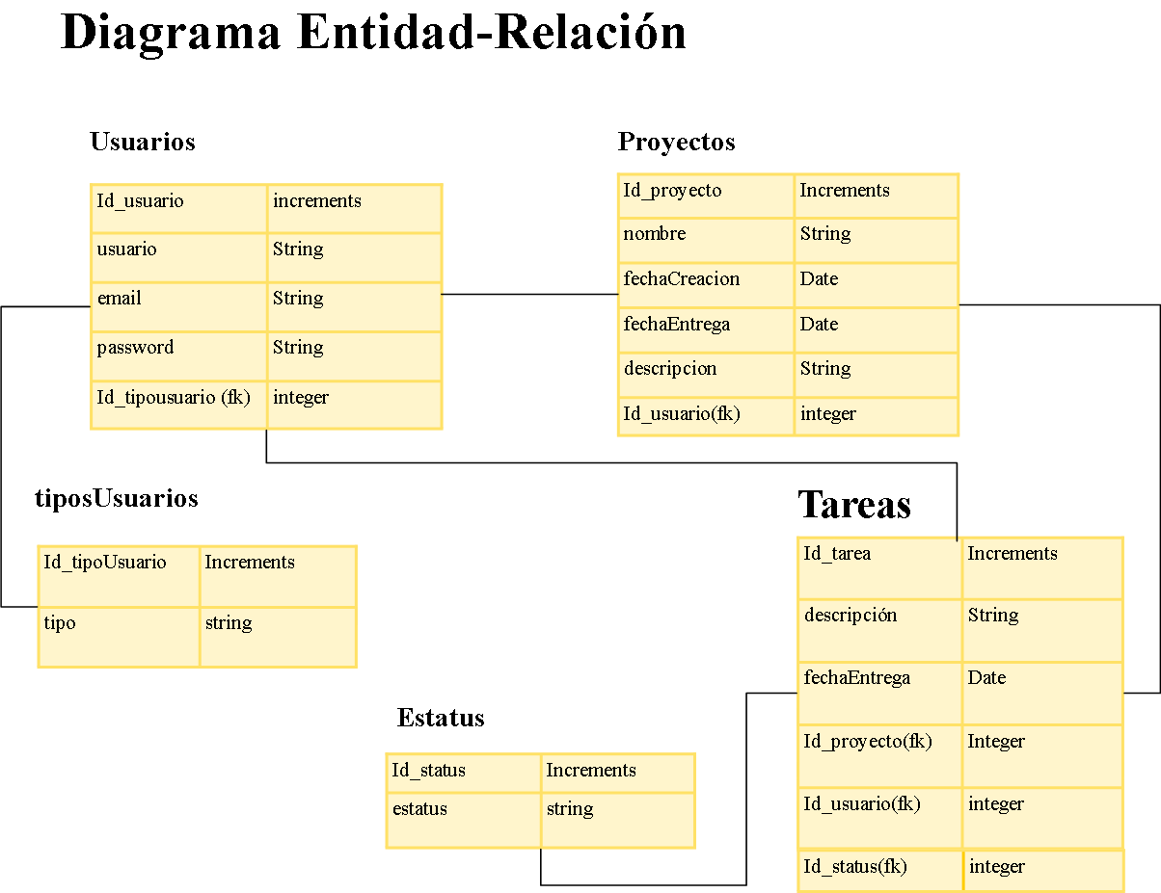

**Actores y roles:**

|  |  |
| --- | --- |
| **Actores** | **Roles** |
| Jefe de proyecto | Es el encargado de los proyectos de la aplicación (la creación), la creación y edición de tareas, así como progreso (estatus) de las tareas. |
| Colaborador | Puede visualizar sus tareas y actualizar el estado de las tareas. |
| Cliente | Puede agregar y modificar un requisito (sujeto a aceptación del jefe del proyecto) mediante un correo electrónico dentro de la aplicación. |

**Casos de uso:**

**Código:** CU01  
**Nombre:** login  
**Actores:** Jefe de proyecto, Colaborador, Cliente.  
**Descripción:** El usuario ingresa su nombre en el campo “Nombre de usuario” y su contraseña en el campo “Contraseña” para ingresar al sistema.  
**Precondición:** La pantalla de inicio de sesión debe aparecer al dar clic en el apartado “iniciar sesión”  
**Postcondición: El usuario sea autenticado de manera exitosa e ingresa al sistema.**

**Código:** CU02

**Nombre: Nueva tarea**

**Descripción: El jefe de proyecto entra al sistema y da clic en el apartado “nueva tarea” llena los campos correspondientes y da clic en aceptar.**

**Actores: Jefe de proyecto**

**Precondición: El jefe de proyecto se ha autenticado correctamente.**

**Postcondición: El jefe de proyecto asigna una tarea de forma exitosa.**

**Codigo: CU03**

**Nombre: Ver tarea**

**Descripción: El jefe de proyecto entra al sistema y selecciona el apartado “colaboradores”, luego selecciona colaborador y mira las tareas de ese colaborador.**

**Actores: Jefe de proyecto**

**Precondición: El jefe de proyecto se ha autenticado correctamente.**

**Postcondición: El jefe de proyecto puede ver el estado actual de la tarea seleccionada.**

**Codigo: CU04**

**Nombre: Modificar tarea**

**Actores: jefe de proyecto**

**Descripción: El jefe de proyecto entra al sistema y selecciona el apartado “colaboradores”, luego selecciona colaborador que quiere visualizar, posteriormente se despliegan las tareas en pantalla, después se le da clic a una tarea y aparece el estado de la tarea, luego da clic en el botón modifica y modifica el estado actual de la tarea seleccionando una de las tres opciones y por ultimo da clic en botón actualizar.**

**Actores: Jefe de proyecto**

**Precondición: El jefe de proyecto se ha autenticado correctamente.**

**Postcondición: La tarea es actualizada correctamente.**

**Codigo: CU05**

**Nombre: Reasignar tarea**

**Descripción: El jefe de proyecto entra al sistema y selecciona el apartado “tareas”, aparece listado de las tareas, luego selecciona modificar tarea, cambia el campo del nombre del colaborador y guarda los cambios.**

**Actores: Jefe de proyecto**

**Precondición: El jefe de proyecto sea autenticado correctamente.**

**Postcondición: El jefe de proyecto ha guardado correctamente los cambios.**

**Codigo: CU06**

**Nombre: Actualizar tarea colaborador**

**Descripción: El colaborador entra al sistema y ve todas sus tareas asignadas al dar clic en una tarea aparecerá una descripción y el estado actual de la tarea con un botón cambiar estado, da clic en actualizar tarea y selecciona una de las tres opciones de acuerdo al estado actual de su tarea y da clic en guardar.**

**Actores: Colaborador**

**Precondición: El colaborador sea autenticado correctamente.**

**Postcondición: El colaborador ha actualizado la tarea correctamente**

**Codigo: CU07**

**Nombre: Nuevo Proyecto**

**Descripción: El Jefe de proyecto da clic en “nuevo proyecto”, llena el formulario y da clic en botón “crear proyecto”.**

**Actores: jefe de proyecto**

**Precondición: el jefe del proyecto se ha autenticado correctamente.**

**Postcondición: el nuevo proyecto es dado de alta.**

Codigo: CU08

Nombre: Editar o agregar requisito

Descripción: El Cliente da click en la opción “Editar o agregar requisito”, llena el formulario con “asunto” y “que desea agregar o modificar”, el sistema envía ese formulario vía e-mail al Jefe del proyecto.

Actores: Cliente

Precondición: El cliente se ha autenticado correctamente.

Postcondición: El requisito es enviado para valoración.

**Codigo: CU09**

**Nombre: Actualizar tarea Jefe de proyecto**

**Descripción: El Jefe de proyecto entra al sistema y ve todas las tareas asignadas al dar clic en una tarea aparecerá una descripción y el estado actual de la tarea con un botón cambiar estado, da clic en actualizar tarea y selecciona una de las tres opciones de acuerdo al estado actual de su tarea y da clic en guardar.**

**Actores: Jefe de proyecto**

**Precondición: El Jefe de proyecto se ha autenticado correctamente.**

**Postcondición: El Jefe de proyecto ha actualizado la tarea correctamente.**

**Codigo: CU10**

**Nombre: Modificar proyecto**

**Actores: jefe de proyecto**

**Descripción: El jefe de proyecto entra al sistema y selecciona el apartado “Proyectos”, se despliegan los proyectos en pantalla, luego da clic en el botón modificar y modifica el formulario y por ultimo guarda los cambios.**

**Actores: Jefe de proyecto**

**Precondición: El jefe de proyecto se ha autenticado correctamente.**

**Postcondición: La tarea es actualizada correctamente.**

**Especificación**

|  |
| --- |
| **Caso de uso Nuevo proyecto CU07** |
| **Actor principal: Jefe de proyecto.** |
| **Personal involucrado e intereses:**  **Jefe de proyecto: quiere poder dar de alta su nuevo proyecto**  **Colaboradores: trabajan en un proyecto y se les asignan tareas de dicho proyecto.** |
| **Precondiciones: El jefe del proyecto se ha autenticado correctamente.** |
| **Garantías de éxito (pos condiciones):** **El nuevo proyecto es dado de alta.** |
| **Escenario principal de éxito (Flujo básico):**  **1.-El jefe de proyecto inicia sesión en el sistema.**  **2.-El Jefe de proyecto da clic en “nuevo proyecto”.**  **3.-El jefe de proyecto llena el formulario (llena los campos Nombre de proyecto, Nombre del jefe del proyecto, fecha de inicio del proyecto y fecha de finalización del proyecto)**  **4.-El jefe de proyecto da clic en botón “crear proyecto”.**  **5.-El sistema registra el nuevo proyecto.** |
| **Extensiones (Flujo alternativo):** |

|  |
| --- |
| **Caso de uso Nueva tarea CU02** |
| **Actor principal: Jefe de proyecto.** |
| **Personal involucrado e intereses:**  **Jefe de proyecto: quiere poder dar de alta una nueva tarea.**  **Colaboradores: trabajan en un proyecto y se les asignan tareas de dicho proyecto.** |
| **Precondiciones: El jefe del proyecto se ha autenticado correctamente.** |
| **Garantías de éxito:** **Una nueva tarea es creada y asignada a colaborador.** |
| **Escenario principal de éxito (Flujo básico):**  **1.-El jefe de proyecto inicia sesión en el sistema.**  **2.-El Jefe de proyecto da clic en “nueva tarea”.**  **3.-El jefe de proyecto llena el formulario (llena los campos Nombre de proyecto, Nombre de colaborador, Nombre de la tarea, Descripción de la tarea y fecha de finalización).**  **4.-El jefe de proyecto da clic en botón “crear tarea”.**  **5.-El sistema registra la nueva tarea.** |

|  |
| --- |
| **Caso de uso Modificar tarea CU04** |
| **Actor principal: Jefe de proyecto.** |
| **Personal involucrado e intereses:**  **Jefe de proyecto: quiere poder modificar el contenido de las tareas.**  **Colaboradores: trabajan en un proyecto y se les asignan tareas de dicho proyecto.** |
| **Precondiciones: El jefe del proyecto se ha autenticado correctamente.** |
| **Garantías de éxito:** **Una tarea fue modificada correctamente.** |
| **Escenario principal de éxito (Flujo básico):**  **1.-El jefe de proyecto inicia sesión en el sistema.**  **2.-El Jefe de proyecto da clic en “tareas”**  **3.-Selecciona “modificar tarea”.**  **4.-El jefe de proyecto llena el formulario (llena los campos, Nombre de colaborador, Nombre de la tarea y/o Descripción de la tarea).**  **5.-El jefe de proyecto da clic en botón “guardar”.**  **6.-El sistema guarda el cambio de la tarea.** |
|  |

|  |
| --- |
| **Caso de uso Modificar Proyecto CU10** |
| **Actor principal: Jefe de proyecto.** |
| **Personal involucrado e intereses:**  **Jefe de proyecto: quiere poder modificar el contenido de las tareas.**  **Colaboradores: trabajan en un proyecto y se les asignan tareas de dicho proyecto.** |
| **Precondiciones: El jefe del proyecto se ha autenticado correctamente.** |
| **Garantías de éxito:** **Un proyecto fue modificado correctamente.** |
| **Escenario principal de éxito (Flujo básico):**  **1.-El jefe de proyecto inicia sesión en el sistema.**  **2.-El Jefe de proyecto da clic en el apartado “proyectos”.**  **3.-Selecciona “modificar Proyecto”.**  **4.-El jefe de proyecto llena el formulario (llena los campos que quiera modificar).**  **5.-El jefe de proyecto da clic en botón “guardar”.**  **6.-El sistema guarda el cambio de la tarea.** |
|  |

**Diagrama de casos de uso**

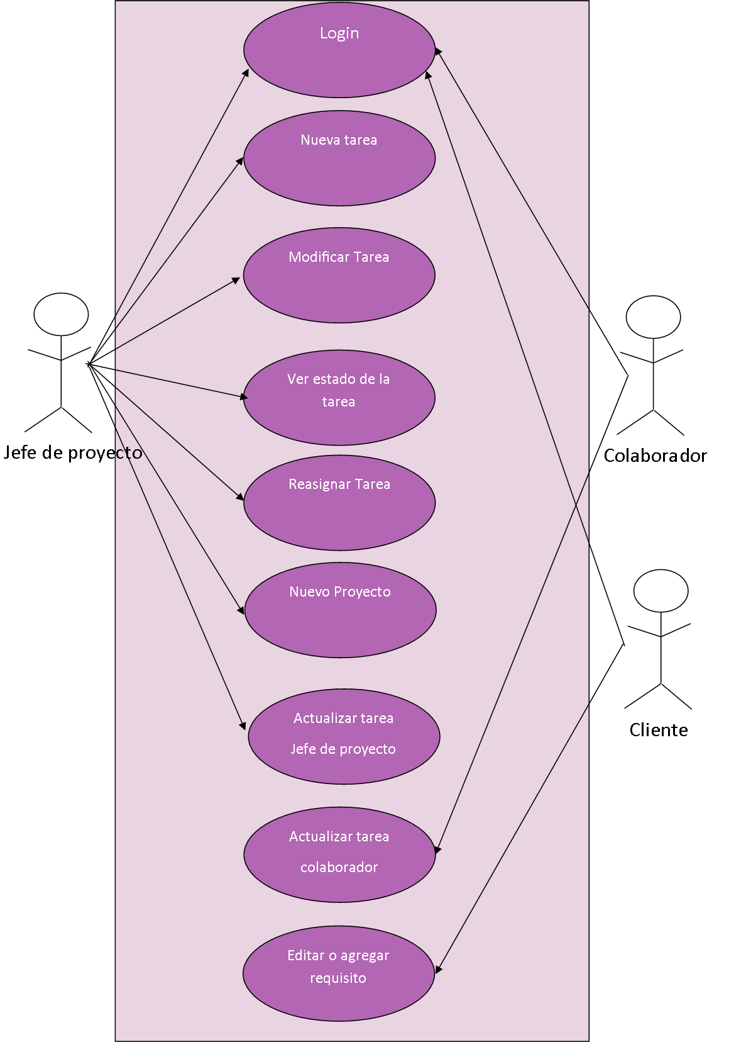

**Modelo de Objetos**

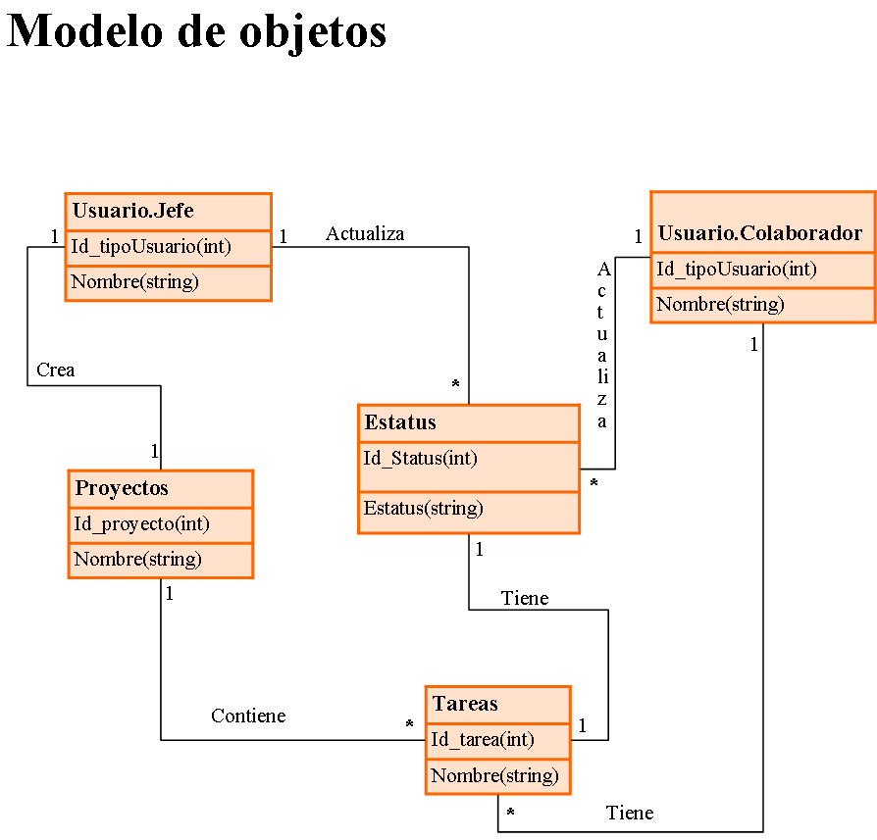

**Diagramas de secuencia**

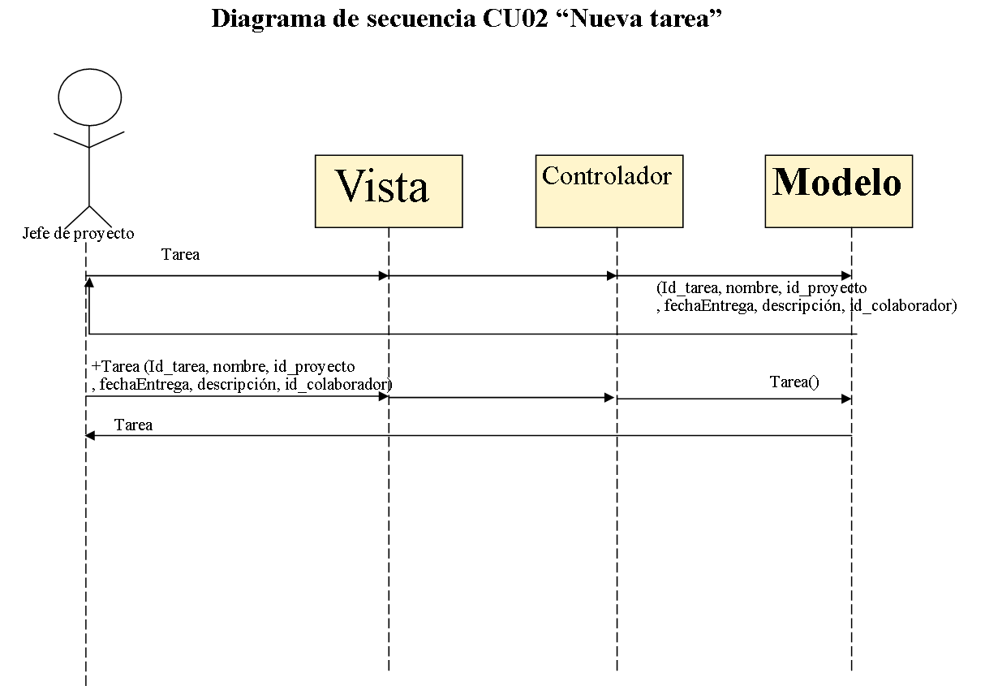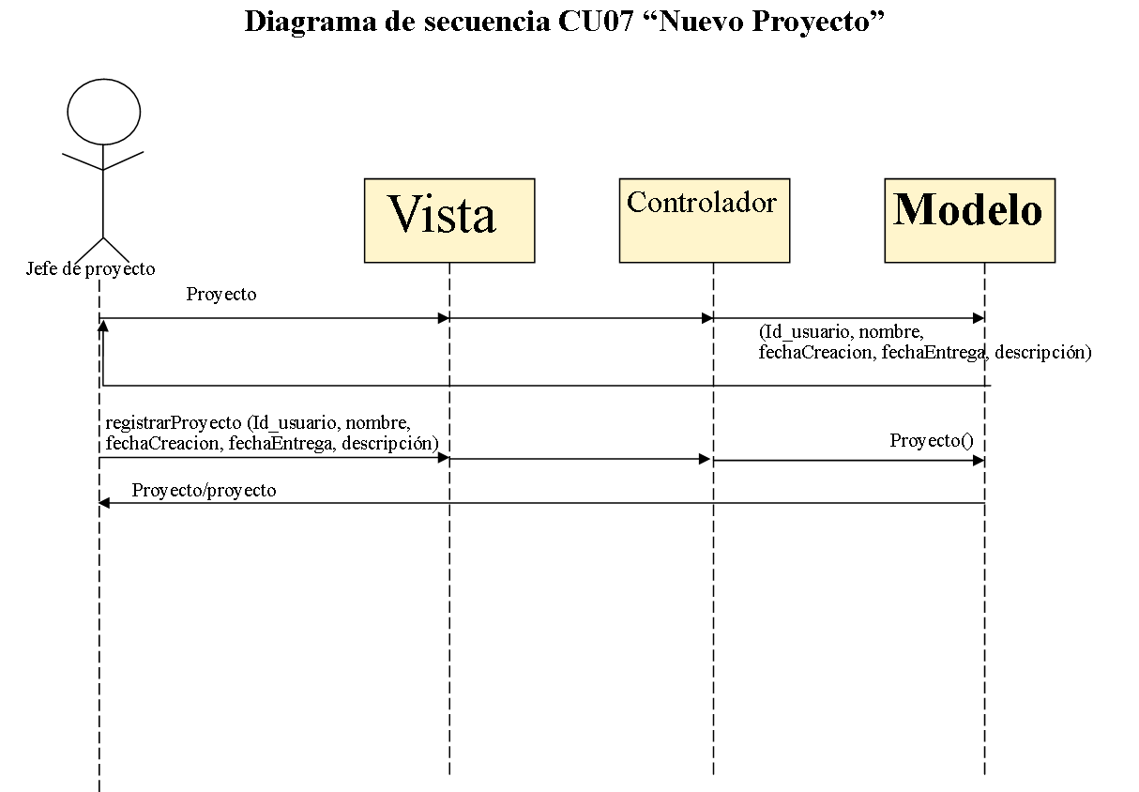

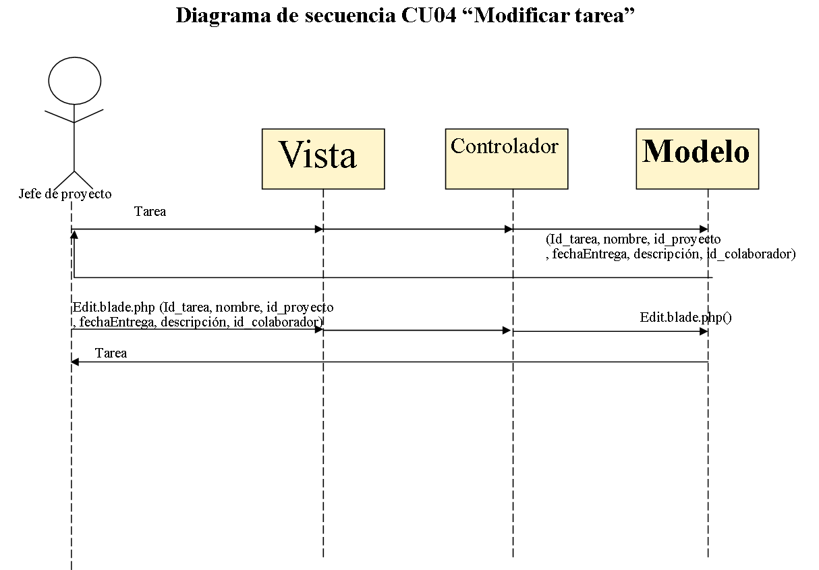

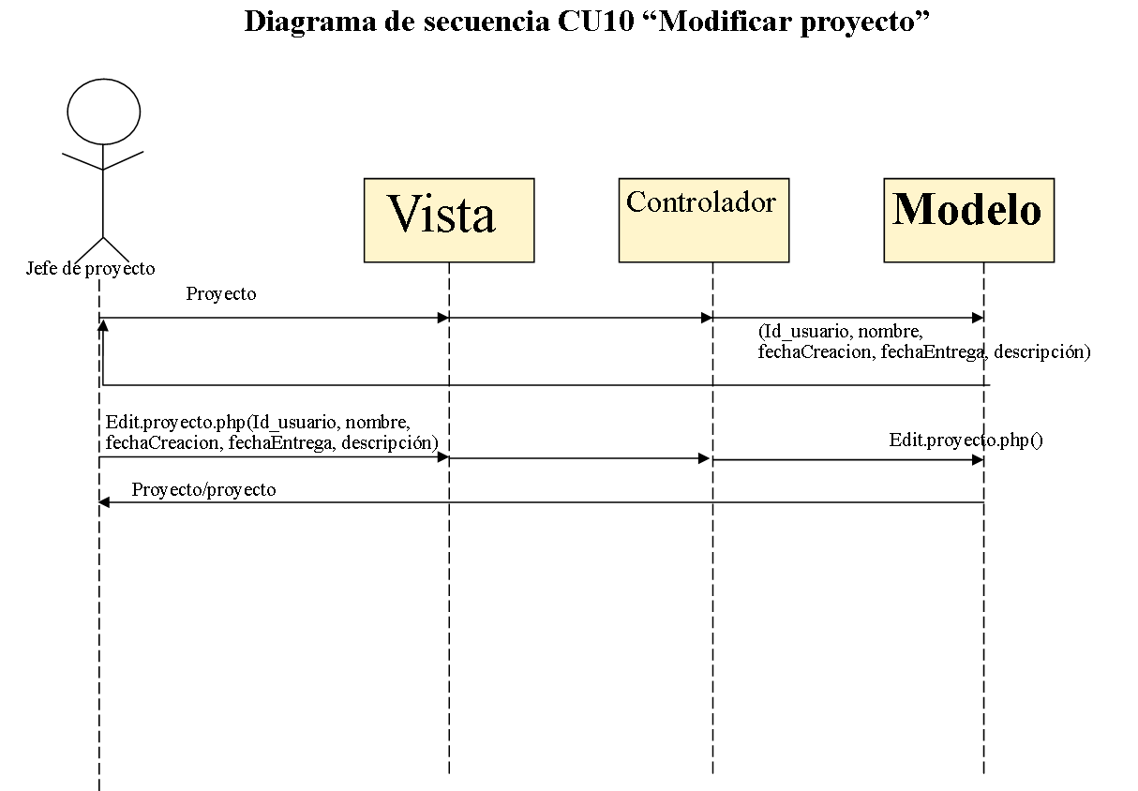

**Diagrama de Clase**

